Устьянский муниципальный округ, 2025 год.
Инструкция к проведению
дошкольной интеллектуальной мини-олимпиады

ЗАДАНИЯ МИНИ – ОЛИМПИАДЫ
Примечание: В каждом задании указывается время выполнения задания. Задание ЧИТАЕТСЯ 1 РАЗ. Если есть какие-либо особые указания, они прописаны в инструкции к заданиям.
Перед началом олимпиады напомнить детям о том, что, если допустили ошибку, то можно зачеркнуть и исправить.
Демонстрационный материал подготовлен отдельно на листах формата А4. При объяснении его закрепить на мольберт (магнитную доску). После объяснения убрать.
Также для демонстрации можно воспользоваться презентацией (в папке с материалами олимпиады).

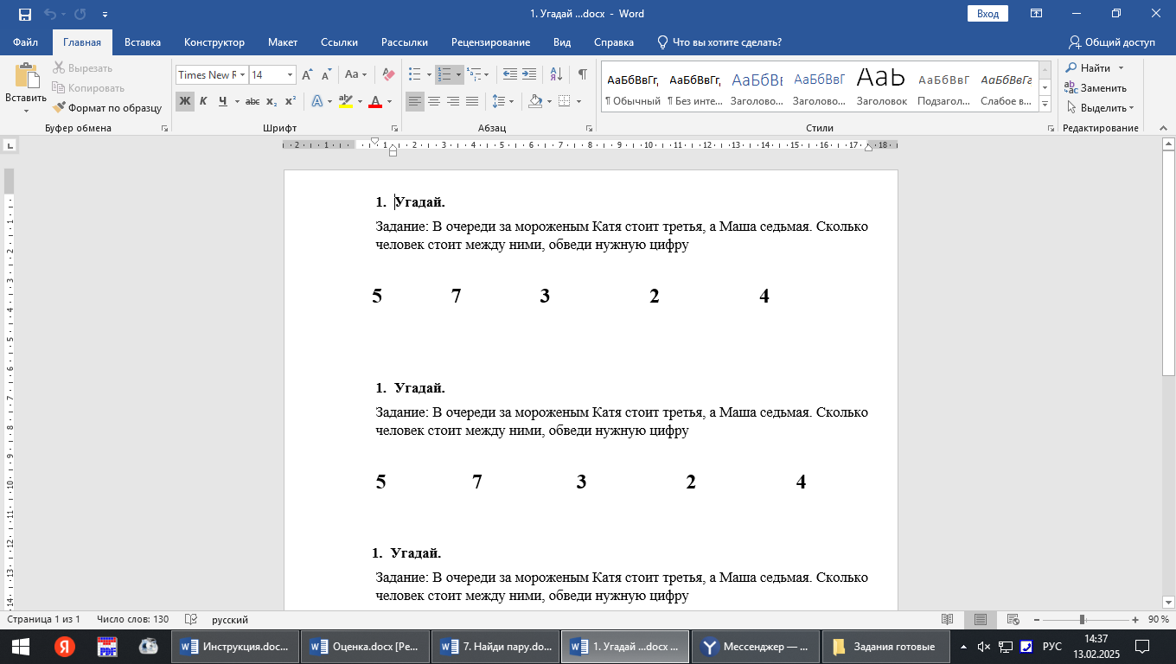
- Угадай
(работа по инструкции, формирование математических представлений, внимание)
Инструкция: Возьмите карточку сверху, переверните ее, вверху найдите цифру 1. Рассмотрите карточку и найдите цифры внизу, назовем их: 5, 7, 3, 2, 4
Послушайте задание. В очереди за мороженым Катя стоит третья, а Маша седьмая. Узнайте сколько человек стоит между Катей и Машей? Возьмите ручку и обведите нужную цифру. На выполнение задания вам 30 секунд.
Ориентировочное время выполнения задания: 30 секунд
Указания: если задание выполнили, положите карточку на край стола слева рисунком вниз.
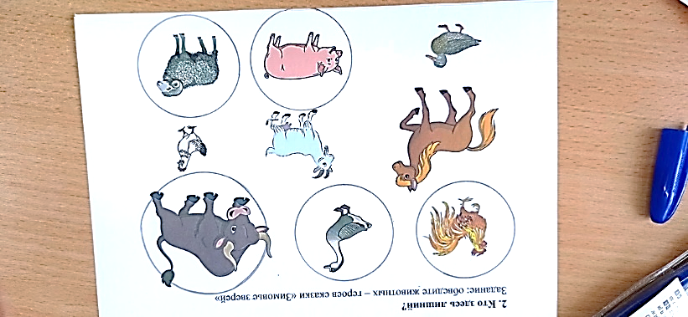
2. Кто здесь лишний
(память, ознакомление с художественной литературой)
Инструкция: Возьмите следующую карточку. Найдите вверху цифру 2. Рассмотрите карточку, что изображено на ней? Это животные, давайте назовем их: петух, гусь, бык, лошадь, коза, курица, утка, свинья, баран. Эти животные пришли к нам из русских народных сказок. А некоторые из них из сказки «Зимовье зверей». Вам эта сказка хорошо знакома. Послушайте задание: возьмите ручку, вспомните и обведите животных, героев сказки «Зимовье зверей».
Ориентировочное время выполнения задания: 1 мин.
Указания: если задание выполнили, положите карточку на край стола слева рисунком вниз.
3. Пазл
(ориентация на листе бумаги, умение действовать по схеме, алгоритму, зрительное восприятие, логическое мышление)
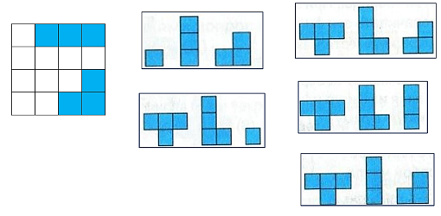
Инструкция: Возьмите карточку, переверните, вверху слева найдите цифру 3. Рассмотрите ее внимательно. Миша хочет собрать пазл, рисунок слева (показать). У него есть пять наборов по 3 детали (показать). Нужно подобрать набор деталей, который поможет Мише собрать пазл, заполнить белые клетки синими деталями. При сборке пазла, детали не должны накладываться друг на друга и не должно остаться пустых (белых клеток).
Послушайте задание: Возьмите ручку и соедините линией подходящий набор с пазлом. На выполнение задания 1 минута.
Ориентировочное время на выполнение задания: 1 мин.
Указания: если задание выполнили, положите карточку на край стола слева рисунком вниз.
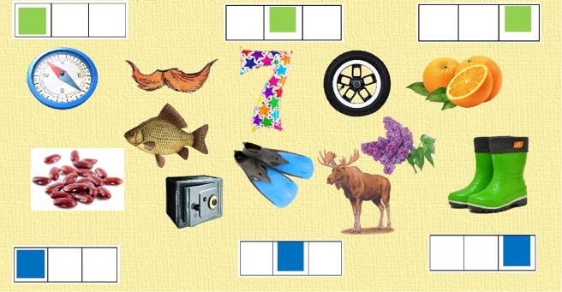
- Какой звук?
(подготовка к обучению грамоте, звуковой анализ, позиция звука в слове)
Инструкция. Возьмите карточку, найдите вверху слева цифру 4. Рассмотрите внимательно, давайте назовем предметы, которые изображены на картинке: компас, усы, семь, колесо, апельсин, фасоль, карась, сейф, ласты, лось, сирень, сапоги. Что еще вы видите на картинке? Это схемы, которые обозначают, где живет звук «С»: в начале, в середине или в конце слова и каким согласным он является, согласным твердым или согласным мягким. Если звук согласный твердый, то каким цветом мы его обозначим? Верно, синим. Если согласный мягкий, то каким? Верно, зеленым.
Послушайте задание: Возьмите ручку, определите, есть ли в названии предмета звук «С», а может быть это «Сь», соедините линией изображение предмета с соответствующей схемой слова. На выполнение задания вам дается 2 мин. Начинайте работу.
Ориентировочное время выполнения: 2 мин.
Указания: если задание выполнили, положите карточку на край стола слева рисунком вниз.
- Почтальон
(зрительное восприятие, логическое мышление).
Инструкция: Почтальон – кенгуру должен разнести письма по домам. Он может проходить по линиям от кружка к кружку, но только если в соседних кружках окажется ИЛИ ОДИНАКОВАЯ БУКВА, ИЛИ ОДИНАКОВАЯ ЦИФРА.
Давайте рассмотрим на примере: письмо находится по адресу В1 и мы его понесем в дом вверху справа. Посмотрим путь почтальона. Он нарисован красным фломастером. Из В1 идем в В 4. Что здесь совпало, правильно, буквы. Куда дальше отправится почтальон? Верно на Б4. Что здесь совпадет? Правильно, цифра 4. Письмо доставлено. Путь почтальона нарисован красным фломастером, поэтому крыша домика тоже будет красная. Можно пройти и другим путем, но он будет длиннее. А ваша задача, найти самый короткий путь
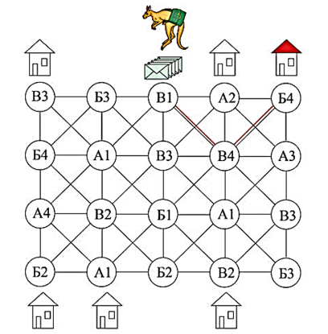
Послушайте задание: Нарисуйте, каким кратчайшим путем почтальон – кенгуру шел к каждому дому (показать дома на карточке). Начинайте всегда от кружка с письмом. Приготовьте фломастеры 5 цветов. Каждая ваша дорожка будет определенного цвета. Какого цвета дорожка, такого цвета будет и крыша домика, к которому она привела.
Время выполнения: 3 минуты
Указания: если задание выполнили, положите карточку на край стола слева рисунком вниз.
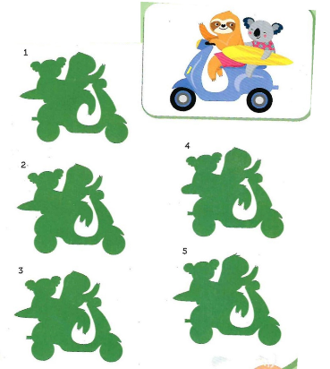
- Зеркало
(воображение, мышление, зрительное восприятие)
Инструкция: рассмотрите внимательно картинку (показать разноцветную картинку указкой). Внизу изображена тень картинки, но не просто тень, а ее отражение в зеркале (т.е. тень наоборот)
Послушайте задание: найдите правильную тень отражения этой картинки. Обведите ее простым карандашом.
Время выполнения: 1 минута
Указания: если задание выполнили, положите карточку на край стола слева рисунком вниз.
- Найди пару
(восприятие, объем зрительной памяти, произвольное запоминание, внимание)
ВНИМАНИЕ: ПРИ ВЫПОЛНЕНИИ ЭТОГО ЗАДАНИЯ КАРТОЧКИ ЗАРАНЕЕ НЕ РАЗДАЮТСЯ, РАЗДАТЬ ПЕРЕД ВЫПОЛНЕНИЕМ картинкой вниз. Вверху карточка с цифрой 1, внизу с цифрой 2.
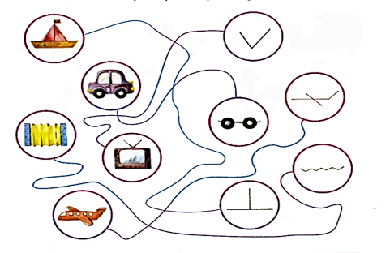
Инструкция: Возьмите карточку под цифрой 1. Что изображено на ней? Давайте назовем: кораблик, машина, гармошка, телевизор, самолет. Каждому предмету соответствует определенный символ. Как это можно узнать? Провести от картинки к символу по нарисованной линии. Вам нужно найти каждой картинке пару (провести по линии) и ЗАПОМНИТЬ ИХ: картинку и ее пару. Можно провести по линии карандашом. Смотрим 20 сек.
КАРТОЧКИ № 1 СОБРАТЬ
Инструкция: возьмите карточку под цифрой 2.
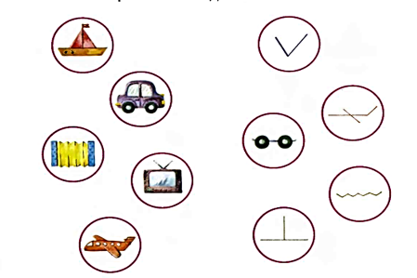
Вспомните, какие картинки каким символам соответствовали. Возьмите ручку и соедините их.
На выполнение задания 1 минута.
Указания: если задание выполнили, положите карточку на край стола слева рисунком вниз.

